Ubuntu系统上的PHP开发环境搭建

编辑日期：15年6月27日
编辑人员：宋永宏

PHP开发环境搭建平台
本文档涉及的PHP开发环境搭建是在Ubuntu 14.04上完成的，因此，下文提到的一系列操作皆适用于该环境。

PHP开发环境搭建过程
在本文档中将使用源码包安装Eclipse，下载Eclipse 4.4.2版本的地址：
http://www.eclipse.org/downloads/download.php?file=/technology/epp/downloads/release/luna/SR2/eclipse-java-luna-SR2-linux-gtk-x86_64.tar.gz
- 安装Eclipse
将sclipse压缩包解压至usr/local/目录：
# sudo tar xzf eclipse-java-luna-SR2-linux-gtk-x86_64.tar.gz -C /usr/local/
- 创建桌面快捷方式
# sudo gedit /usr/share/applications/eclipse.desktop
[Desktop Entry]
Type=Application
Name=Eclipse
Comment=Eclipse Integrated Development Environment
Icon=/usr/local/eclipse/icon.xpm
Exec=/usr/local/eclipse/eclipse
Terminal=false
Categories=Development;IDE;Java;
- 在Eclipse中安装PHP开发工具（PDT）
- 点击Eclipse桌面图标; 点击“OK”选择默认工作区。
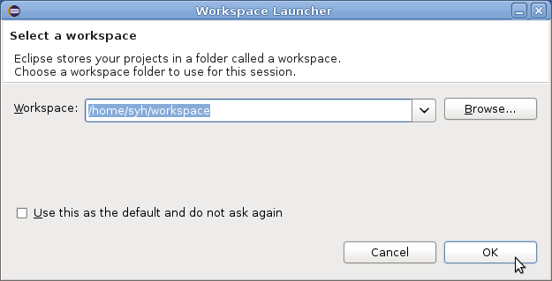
初次进入Eclipse的Welcome窗口如下图：
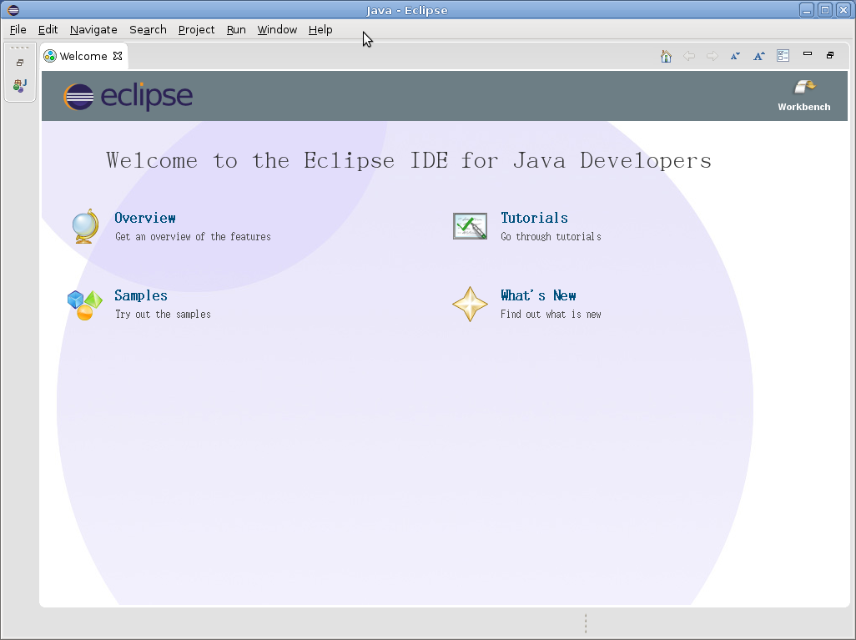
- 在工具栏点击“Help” --> “Install new Software”，打开安装窗口。
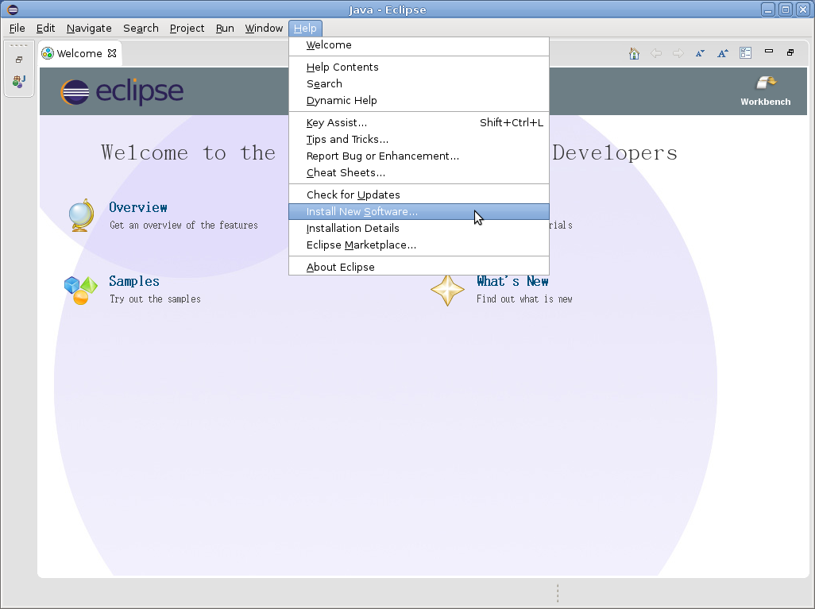

- 在安装窗口点击“Avaliable Software Sites”，打开个性化设置窗口。
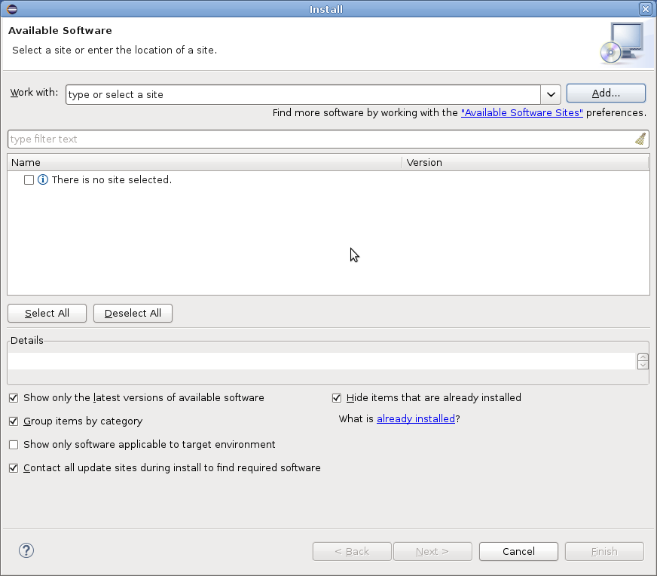
- 在个性化设置窗口点击“Add...”，打开网络站点添加窗口。
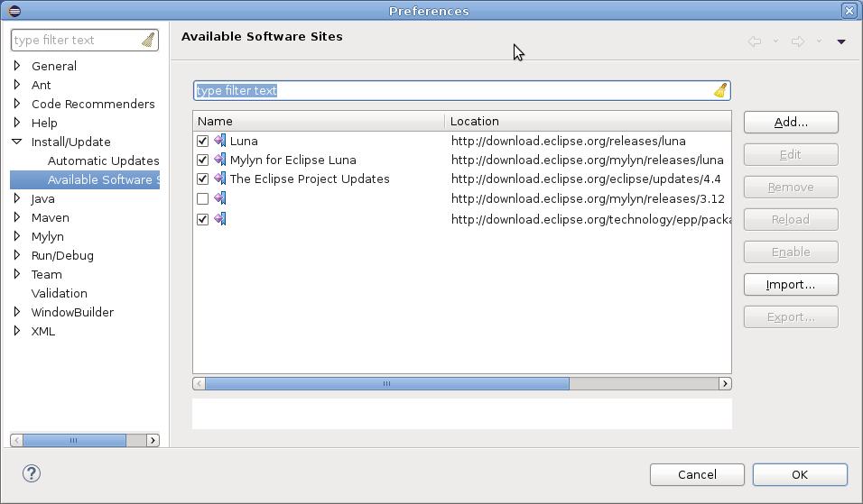

- 在网络站点添加窗口的“Location”选框中输入PDT更新站点; 点击“OK”，返回安装窗口。
http://download.eclipse.org/tools/pdt/updates/3.4
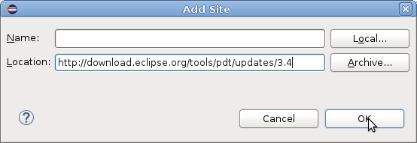
- 在安装窗口下拉列表“Work with”选择在网络站点添加窗口添加的站点。
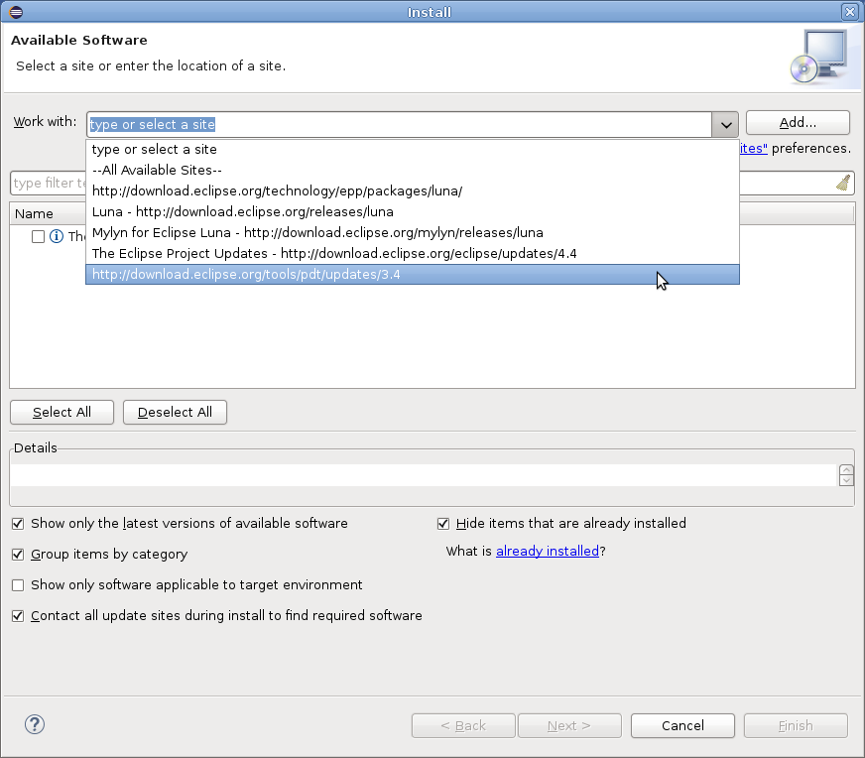

- 在Eclipse自动找到新添加站点上的PHP开发工具时，如下图选择该工具，然后点击“Next >”进入安装确认窗口。
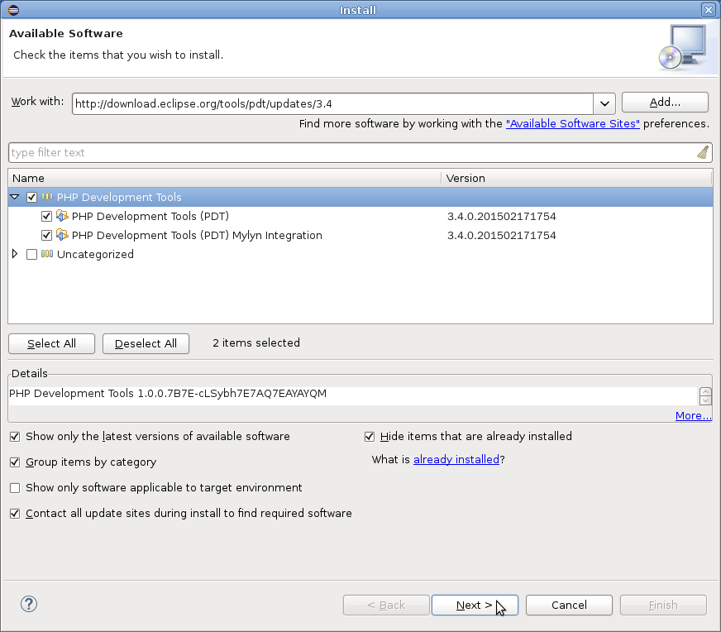

- 在安装确认窗口点击“Next >”进入协议确认窗口。
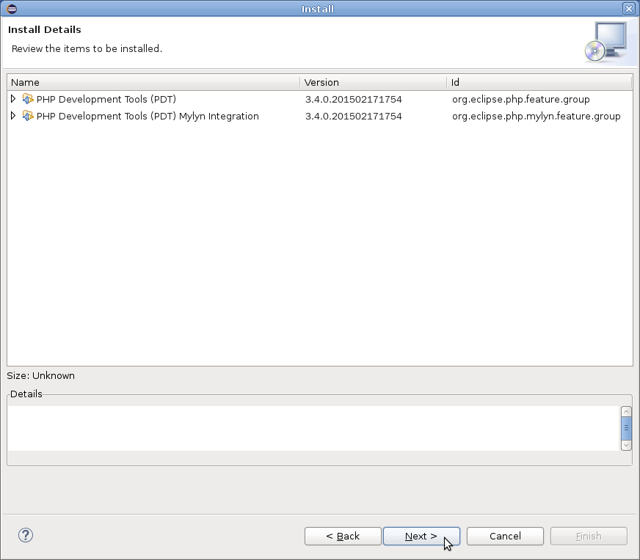

- 在协议确认窗口选择同意该协议，点击“Finish”进入软件安装窗口。
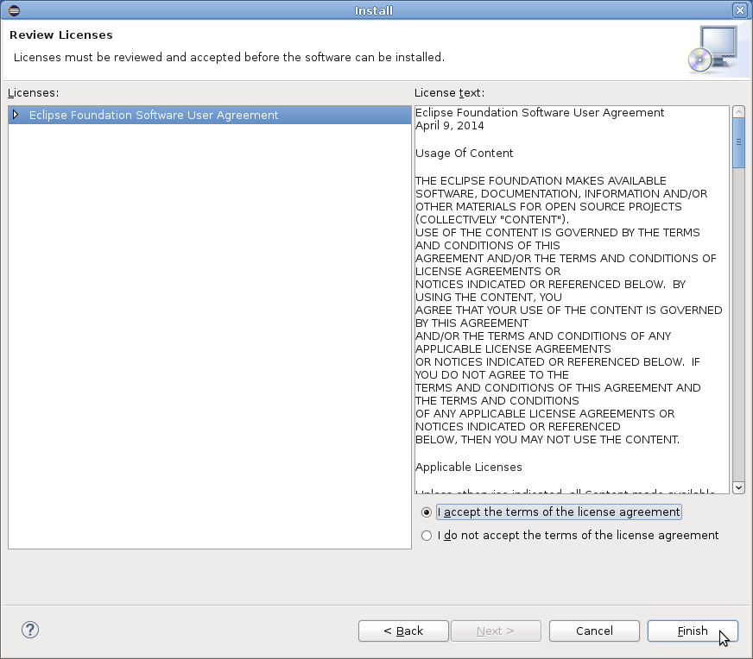
- 在软件安装窗口等待安装工作完成。
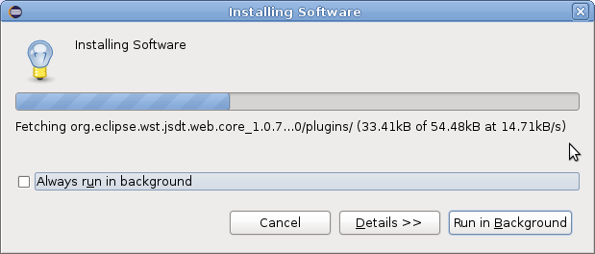

- 安装完成后在弹出的软件更新窗口点击“Yes”，重新重启Eclipse以使新安装的软件生效。
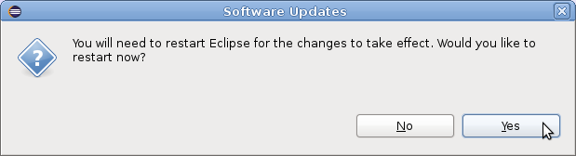
重启后进入Eclipse的Welcome窗口如下图：
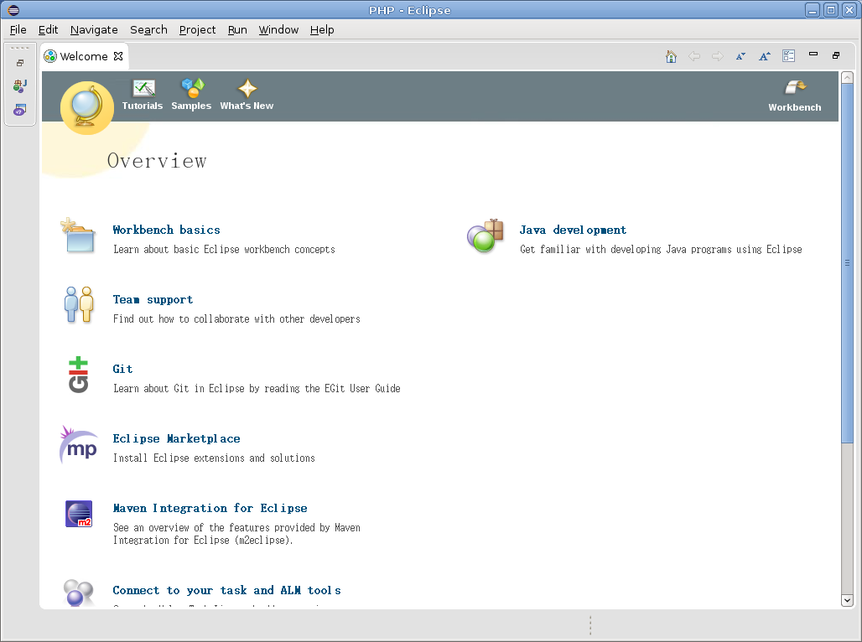
至此PHP开发工具安装完成。下面将安装一些其他的工具帮助项目的开发。

- 安装扩展软件
- 在工具栏点击“Help” --> “Install new Software”，打开安装窗口。
- 在安装窗口点击下拉表“Work with”，并选择“--All Available Sites--”。
- 在Eclipse自动找到的软件列表中选择安装下面的软件包：
- 在“Web,XML,JAVA EE and OSGi Enterprise Development”条目中选择
- JavaScript Development Tools
- Eclipse Web Developer Tools
- 在“General Purpose Tools”条目中选择
- Remote System Explorer End-User Runtime
- 点击“Next >”，按照安装导向完成后续操作，如果需要重新启动Eclipse。
- 在工具栏点击“Help” --> “Install new Software”，打开安装窗口。
- 点击“Add...”添加下面的网络站点，将其命名为“xtext plugin”; 点击“OK”。
http://download.eclipse.org/modeling/tmf/xtext/updates/composite/releases/
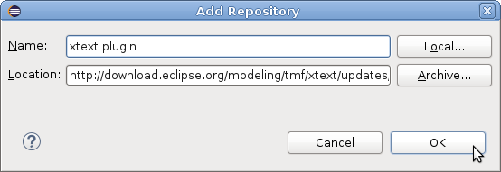
- 点击“Add...”添加下面的网络站点，将其命名为“LESS plugin”; 点击“OK”。
http://www.normalesup.org/~simonet/soft/ow/update/
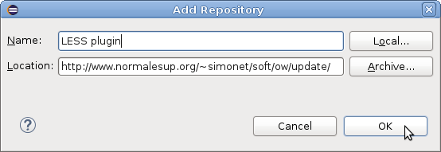
- 在Eclipse自动找到的“net.vtst.ow”条目中选择“LESS”。
- 点击“Next >”，按照安装导向完成后续操作，如果需要重新启动Eclipse。

- 配置透视图和视图
在本小节中配置Eclipse的PHP开发环境，需要添加下面的透视图：
- 在工具栏上点击“Window”-->“Open Perspective”-->“Other...”; 选择“PHP”透视图，点击“OK”。
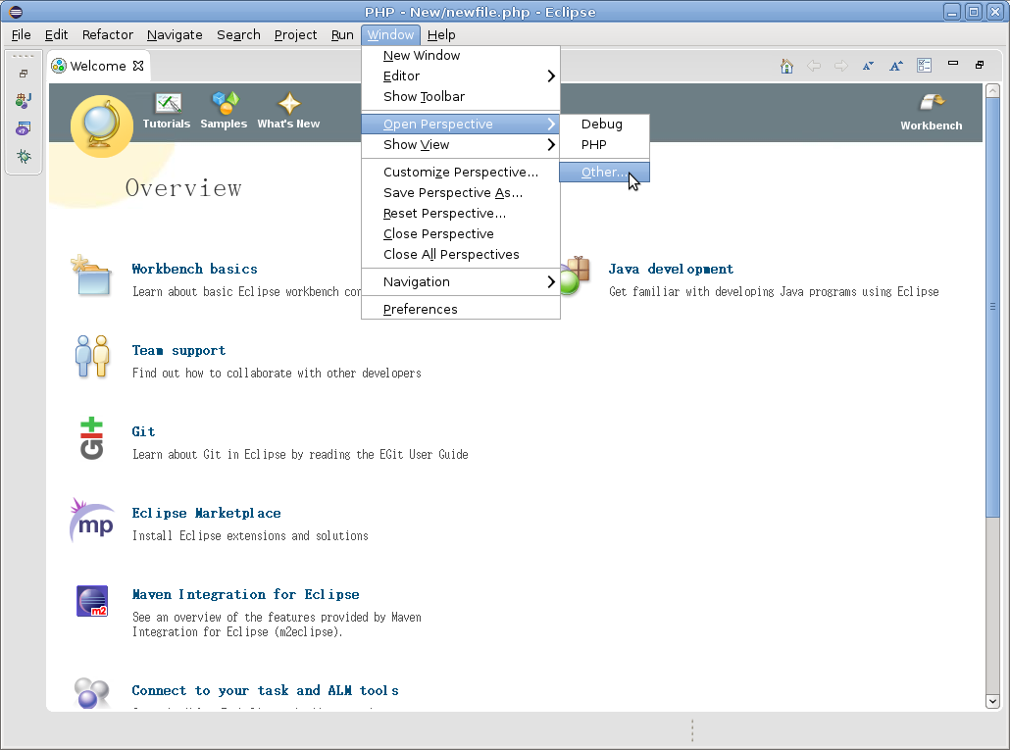
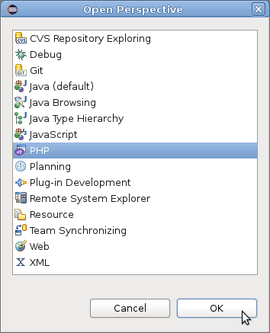

- 在工具栏上点击“Window”-->“Open Perspective”-->“Other...”; 选择“Debug”透视图，点击“OK”。
- 切换至“PHP”透视图，在工具栏上点击“Window”-->“Show View”-->“Other...”-->“Remote Systems”，选择表单中的透视图，点击“OK”。
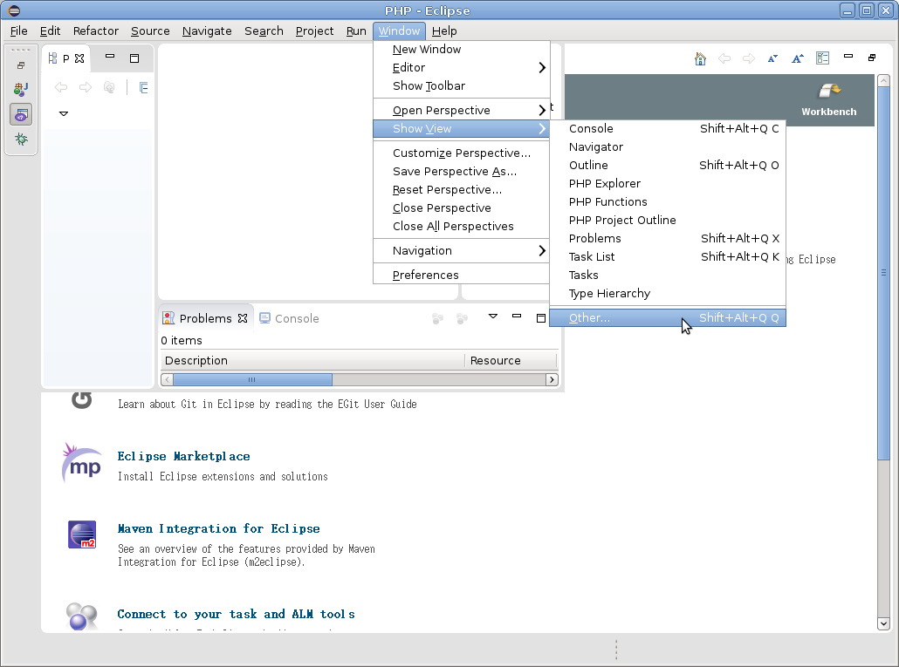
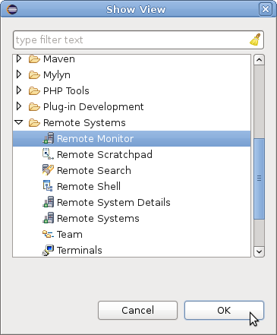

- 从表单中拖动视图将其放置在“PHP explorer”视图的下面。
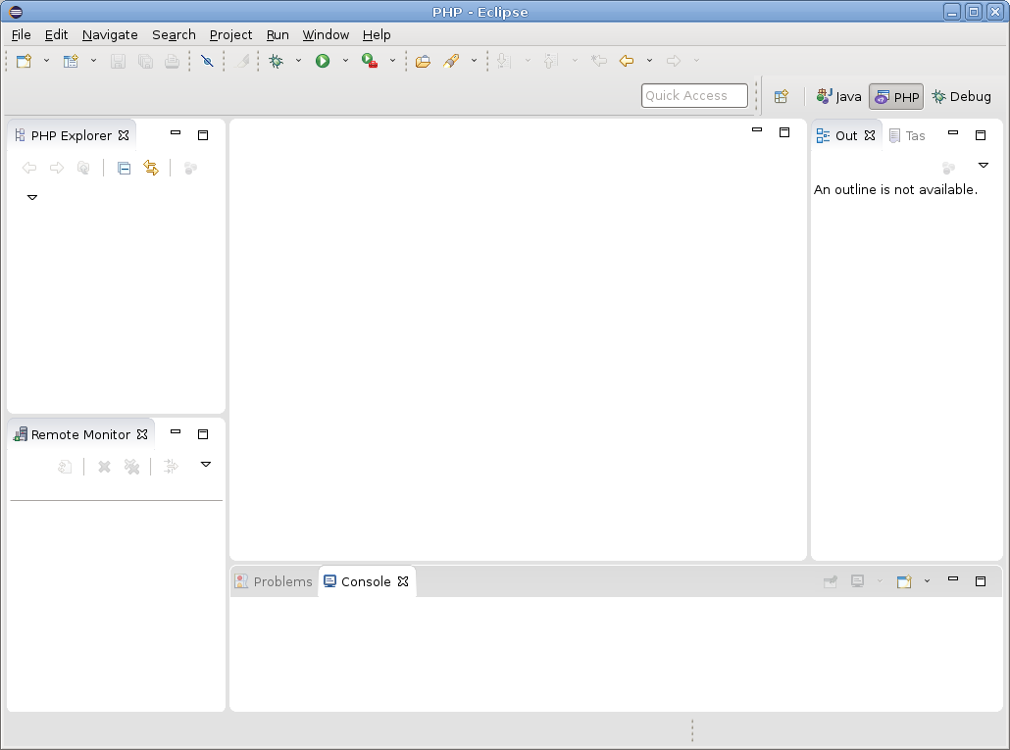
现在可以搜索本地或远程的PHP项目。

- 配置PHP运行和调试环境
- 安装并配置Xdebug。
# sudo apt-get install php5-xdebug
# vi /etc/php5/cli/php.ini
[xdebug]
zend_extension=/usr/lib/php5/20121212/xdebug.so
xdebug.remote_enable=on
xdebug.remote_handler=dbgp
xdebug.remote_port=9000
xdebug.remote_host=localhost
# sudo /etc/init.d/apache2 restart

- 在工具栏上点击“Window”-->“Preferences”-->“Gerneral”-->“PHP”-->“PHP Executables”，点击“Add...” / “Edit...”，如下图编辑PHP运行环境，然后点击“OK”。
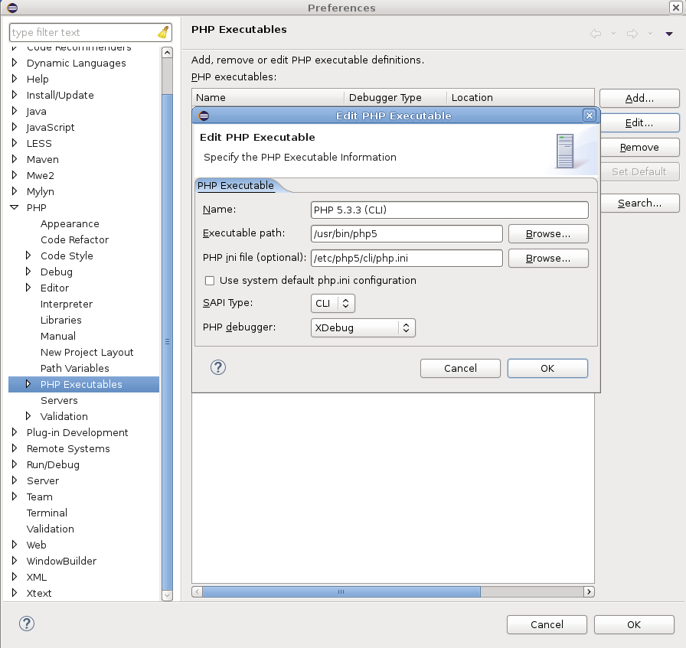

- 在工具栏上点击“Window”-->“Preferences”-->“Gerneral”-->“PHP”-->“Server”，选择默认PHP Web服务，点击“Edits”，在“Debugger”选框中选择“Xdebug”，点击“OK”。
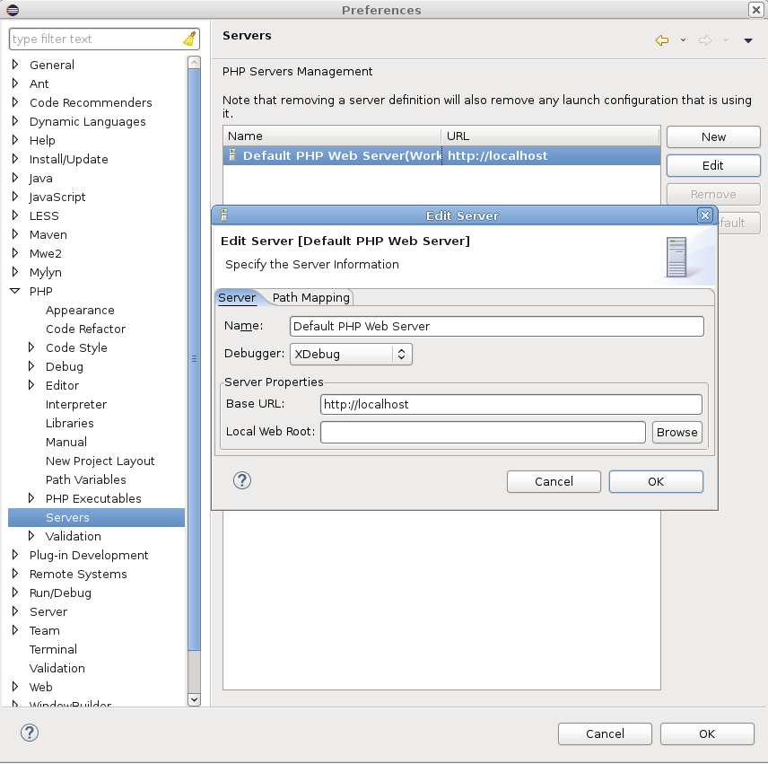

- 在工具栏上点击“Window”-->“Preferences”-->“Gerneral”-->“Web Browser”。
- 找到并打开“Use external web browser”。
- 找到并选择“Firefox”。
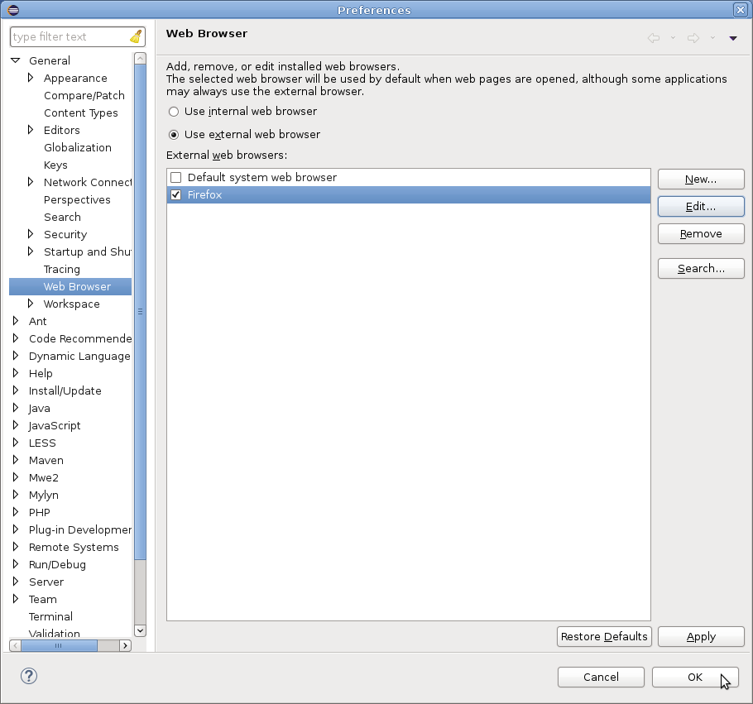

- 配置编辑器
下面的这些有关编辑器的配置有助于提高用户体验：

颜色
为了使用强烈的颜色突出部分代码，参照下面的步骤：
- 在工具栏上点击“Window”-->“Preferences”-->“Gerneral”-->“Editors”-->“Text Editors”-->“Annotations”。
- 在列表中找到“JavaScript Occurrences”并将其颜色值设为“#FFFF5A”。
- 在列表中找到“Matching Tags”并将其颜色值设为“#FFFF5A”。
- 在列表中找到“PHP elements ‘read’ occurrences”并将其颜色值设为“#FFFF5A”。
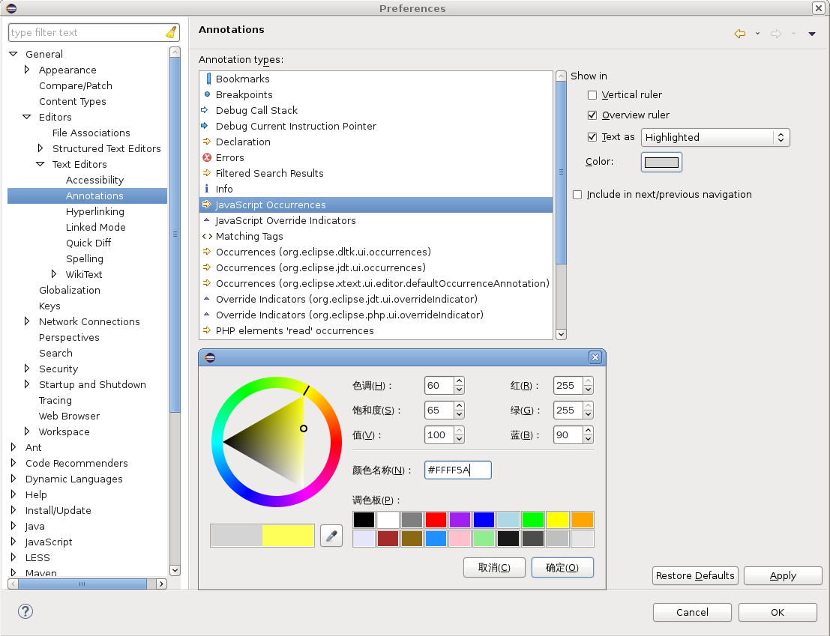

拼写检查
如果想让Eclipse帮助检查文本语法，打开下面的选项。
- 在工具栏上点击“Window”-->“Preferences”-->“Gerneral”-->“Editors”-->“Text Editors”-->“Spelling”。
- 找到并打开“Enable spell checking”。
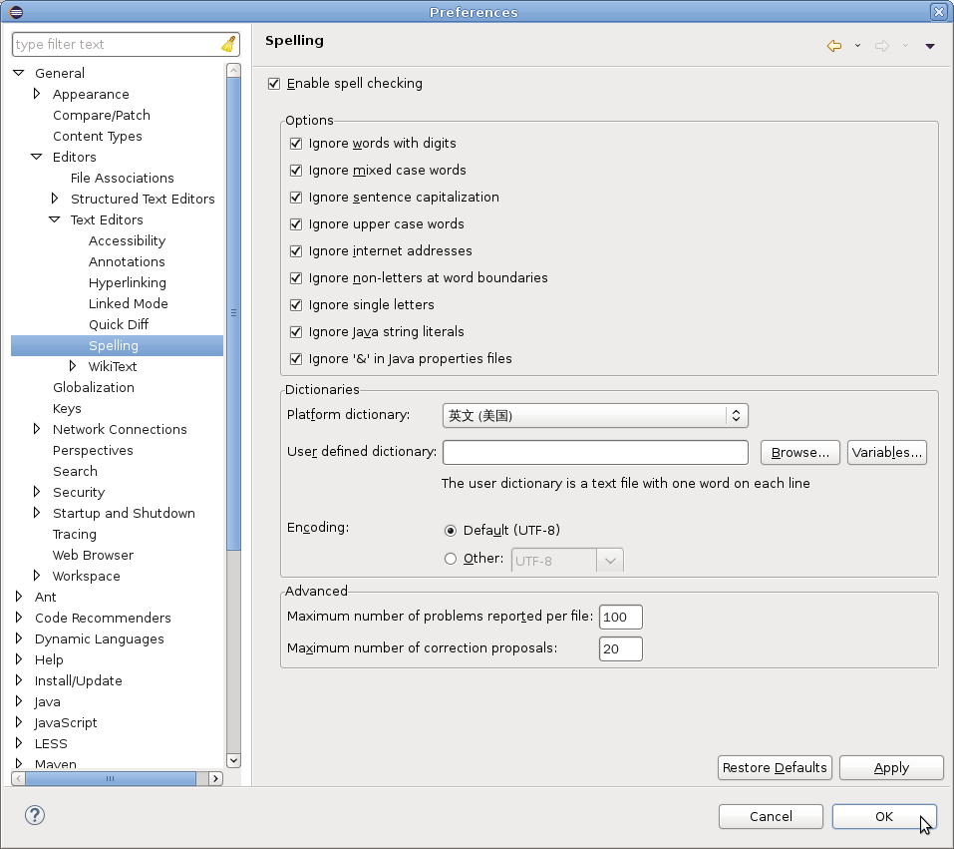

代码折叠
代码折叠是一些编辑器很好的功能，它允许在某些数据结构像函数，类中折叠代码。
- 在工具栏上点击“Window”-->“Preferences”-->“Gerneral”-->“PHP”-->“Editors”-->“Code Folding”。
- 找到并打开“Enable folding”。
- 找到并打开“Functions”。
- 找到并打开“PHPDoc”。
- 找到并打开“Header PHPDoc”。
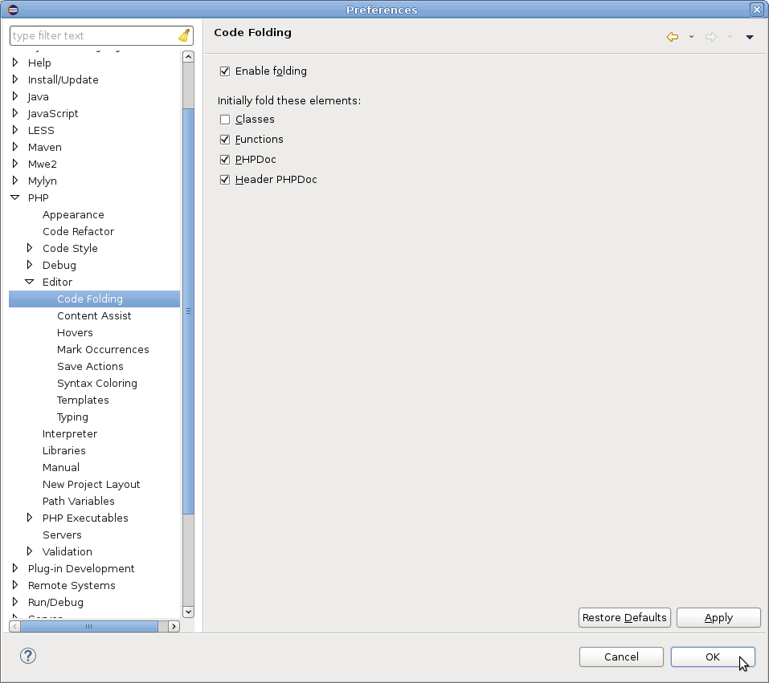

- 增加内存使用
默认情况下，Eclipse有一些配置限制内存数量，对于大多数用户来说这种配置效果很好，但是如果有2G或者更多的内存则应该考虑重新设置这个值以提高Eclipse IDE的性能。
注意：使用本文档的Eclipse安装方法，配置文件eclipse.ini在/usr/local/eclipse/目录下。
eclipse.ini初始文件的内容：
-startup
plugins/org.eclipse.equinox.launcher_1.3.0.v20140415-2008.jar
--launcher.library
plugins/org.eclipse.equinox.launcher.gtk.linux.x86_64_1.1.200.v20150204-1316
-product
org.eclipse.epp.package.java.product
--launcher.defaultAction
openFile
-showsplash
org.eclipse.platform
--launcher.XXMaxPermSize
256m
--launcher.defaultAction
openFile
--launcher.appendVmargs
-vmargs
-Dosgi.requiredJavaVersion=1.6
-XX:MaxPermSize=256m
-Xms40m
-Xmx512m
修改下面的值以提高Eclipse可使用的内存数量：
-startup
plugins/org.eclipse.equinox.launcher_1.3.0.v20140415-2008.jar
--launcher.library
plugins/org.eclipse.equinox.launcher.gtk.linux.x86_64_1.1.200.v20150204-1316
-product
org.eclipse.epp.package.java.product
--launcher.defaultAction
openFile
-showsplash
org.eclipse.platform
--launcher.XXMaxPermSize
1024m
--launcher.defaultAction
openFile
--launcher.appendVmargs
-vmargs
-Dosgi.requiredJavaVersion=1.6
-XX:MaxPermSize=1024m
-Xms1024m
-Xmx1024m

